

НАЦІОНАЛЬНИЙ ТЕХНІЧНИЙ УНІВЕРСИТЕТ УКРАЇНИ
«КИЇВСЬКИЙ ПОЛІТЕХНІЧНИЙ ІНСТИТУТ імені Ігоря Сікорського»
ФАКУЛЬТЕТ ПРИКЛАДНОЇ МАТЕМАТИКИ

Кафедра системного програмування та спеціалізованих комп’ютерних систем

Лабораторна робота №1

з дисципліни
«Бази даних і засоби управління»

На тему «Ознайомлення з базовими операціями СУБД PostgreSQL»

Виконав: студент ІII курсу
ФПМ групи КВ-82
Гришко Валерій Валерійович
Перевірив: Павловський В. І.

Київ – 2020
Ознайомлення з базовими операціями СУБД PostgreSQL

Метою роботи є здобуття практичних навичок створення реляційних баз даних за допомогою PostgreSQL.

Завдання роботи полягає у наступному:
- Провести аналіз та опис предметного середовища;
- Розробити концептуальну модель - модель «сутність-зв’язок» предметної галузі, обраної студентом самостійно, відповідно до пункту «Вимоги до ER-моделі»;
- Розробити логічну модель (схему даних) БД;
- Ознайомитись із інструментарієм PostgreSQL та pgAdmin 4;
- Створити в СУБД PostgreSQL фізичну модель БД, використовуючи конструктори таблиць та стовпчиків;
- Сформувати обмеження цілісності, що забезпечують:
  - унікальність та обов’язковість вводу первинних ключів для всіх таблиць;
  - перевірка на відповідність зовнішніх ключів таблиць;
  - обмеження на значення даних відповідних атрибутів і вивід відповідних повідомлень при їх порушені;
  - обов’язковість вводу даних відповідних атрибутів;
  - сформувати маску вводу для відповідних атрибутів;
- Проаналізувати фізичну модель створеної БД;
- Заповнити створену БД даними (порядку 5-10 записів в кожній таблиці).
- Вивести вміст таблиць створеної БД.

Вимоги до ER-моделі
- Сутності моделі предметної галузі мають містити зв’язки типу 1: N або N: M;
- Кількість сутностей у моделі – 3-4. Кількість атрибутів у кожній сутності: від двох до п’яти;
- Сутності мають включати атрибути для коректної реалізації особливостей пошуку, наведених у варіанті;
- Для побудови ER-діаграм використовувати одну із нотацій: Чена, “Пташиної лапки (Crow’s foot)”, UML.

Зміст звіту
- Опис проблемного середовища;
- Концептуальна модель предметної області;
- Логічна модель (схема) даних БД;
- Склад СУБД PostgreSQL;
- Список обмежень цілісності в термінах СУБД PostgreSQL;
- Фізична модель (схема) даних БД в pgAdmin IV;
- Приклад вмісту БД.

Опис предметної галузі
При проектуванні бази даних «Порушення ПДР» можна виділити такі сутності: Порушник (Rule breaker), Авто (Car), Порушення (Traffic violation), Поліцейський (Policeman), Відділення поліції (Department), Начальник відділення (Head of department).
Кожен порушник може бути власником декількох авто (зв'язок один до багатьох).
Людина (порушник) може притягуватися до відповідальності за декілька різних порушень, а кожне порушення пов’язано з багатьма порушниками, що його скоїли (зв'язок багато до багатьох).
Кожен поліцейський може затримати багатьох порушників, а кожен порушник може притягуватися до відповідальності багато разів, тобто може бути затриманим в різних випадках різними поліцейськими (зв'язок багато до багатьох).
Кожне відділення поліції має особовий склад, який налічує багато поліцейських (зв'язок один до багатьох).
Кожне відділення поліції має свого начальника, який, в свою чергу, є начальником лише одного відділення поліції (зв'язок один до одного).

Концептуальна модель предметної області “Порушення ПДР”

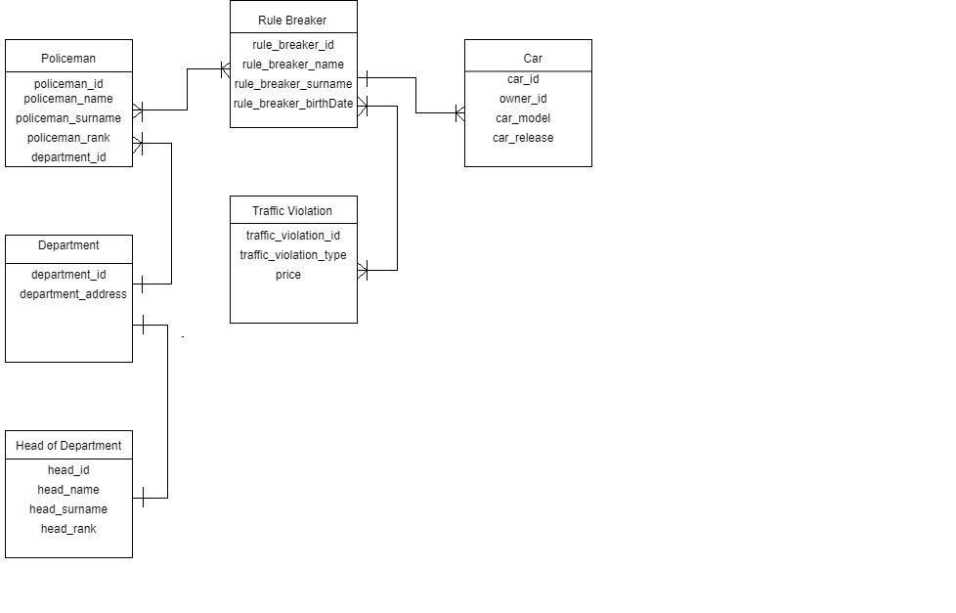
Рисунок 1 – Концептуальна модель предметної області «Порушення ПДР»
Нотація: Використана «Пташина лапка». Модель побудована засобами програми draw.io

Опис структури БД «Порушення ПДР»
Таблиця 1 – Опис структури БД «Порушення ПДР»
ВІДНОШЕННЯ | АТРИБУТ | ТИП(РОЗМІР)
Відношення «Rule Breaker» (вміщує інформацію про порушника) | rule_breaker_id – унікальний id порушника  rule_breaker_name – ім’я порушника  rule_breaker_surname – прізвище порушника  rule_breaker_birthDate – дата народження порушника | Числовий  Текстовий (30)  Текстовий (30)  Дата
Відношення «Car» (вміщує інформацію про авто порушника) | car_id – унікальний id автомобіля  car_model – модель автомобіля  car_release – дата випуску автомобіля  owner_id – унікальний id власника автомобіля | Числовий  Текстовий (30)  Дата  Числовий
Відношення «Traffic Violation» (вміщує інформацію про порушення) | traffic_violation_id – унікальний id порушення  traffic_violation_type – назва (тип) порушення  price – сума штрафу за здійснення порушення | Числовий  Текстовий (80)  Грошовий
Відношення «Policeman» (вміщує інформацію про поліцейського) | policeman_id – унікальний id поліцейського  policeman_name – ім’я поліцейського  policeman_surname – прізвище поліцейського  policeman_rank – звання поліцейського  department_id – унікальний id відділення поліції | Числовий  Текстовий (30)  Текстовий (30)  Текстовий (30)  Числовий
Відношення «Department» (вміщує інформацію про відділення поліції) | department_id – унікальний id відділення  department_address – адреса відділення | Числовий  Текстовий (100)
Відношення «Head of department» (вміщує інформацію про начальника (голови) відділення поліції) | head_id – унікальний id начальника  head_name – ім’я начальника  head_surname – прізвище начальника  head_rank – звання начальника | Числовий  Текстовий (30)  Текстовий (30)  Текстовий (30)
Відношення «Protocol» (вміщує унікальні id протоколу, порушника, поліцейського та порушення) | protocol_id – унікальний id протоколу  rule_breaker_id – унікальний id порушника  policeman_id – унікальний id поліцейського  traffic_violation_id – унікальний id порушення | Числовий  Числовий  Числовий  Числовий
Нотація: Червоний колір – первинний ключ (Primary Key), синій колір – зовнішній ключ (Foreign Key), зелений колір – первинний та зовнішній ключ одночасно.

Логічна модель (структура) БД «Порушення ПДР»

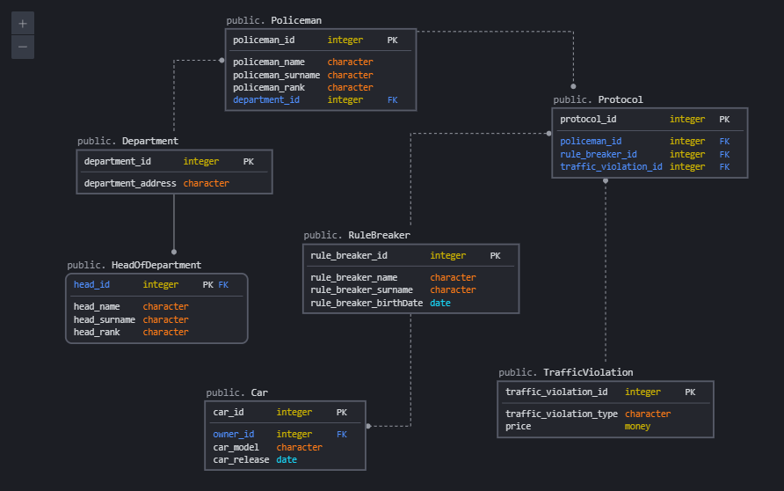
Рисунок 2 – Логічна модель (структура) БД «Порушення ПДР»
Нотація: Модель побудована засобами програми SqlDBM.

Відповідність схеми БД нормальним формам
Схема бази даних відповідає першій нормальній формі тому, що схема передбачає один елемент в кожній комірці.
Схема бази даних відповідає другій нормальній формі тому, що вона відповідає першій нормальній формі та не включає в собі залежності від декількох потенційних ключів, тобто залежить лише від одного ключа.
Схема бази даних відповідає третій нормальній формі тому, що вона відповідає другій нормальній формі (відповідно, і першій) та не містить транзитивних функціональних залежностей не ключових атрибутів від ключових.

Фотографії таблиць мовою SQL засобами СУБД PostgreSQL
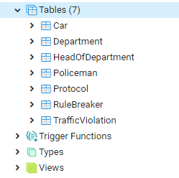
Рисунок 3 – Фотографія всіх таблиць

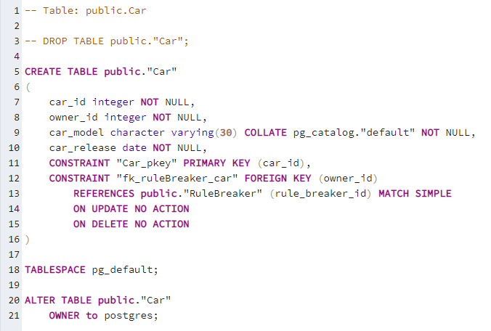
Рисунок 4 – Фотографія таблиці «Car» мовою SQL
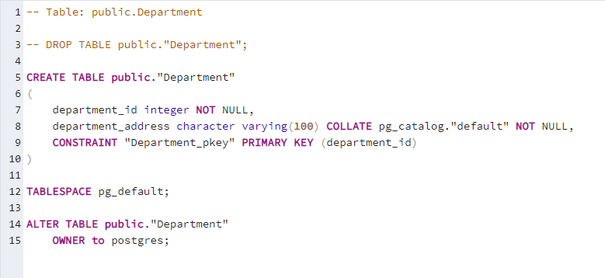
Рисунок 5 – Фотографія таблиці «Department» мовою SQL

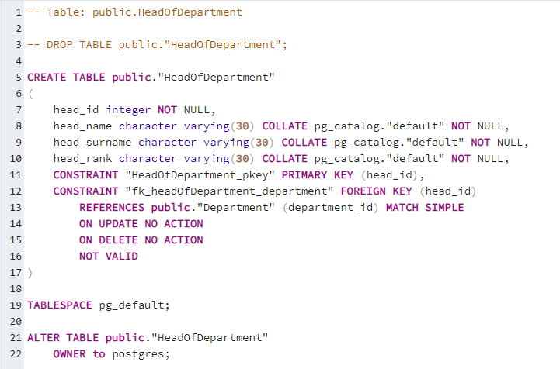
Рисунок 6 – Фотографія таблиці «HeadOfDepartment» мовою SQL

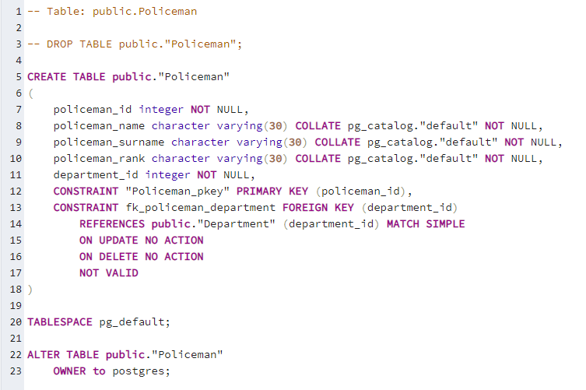
Рисунок 7 – Фотографія таблиці «Policeman» мовою SQL

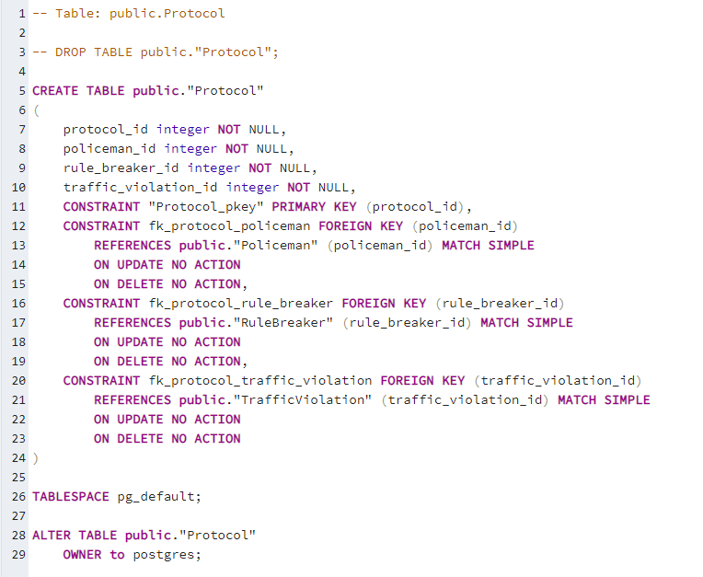
Рисунок 8 – Фотографія таблиці «Protocol» мовою SQL

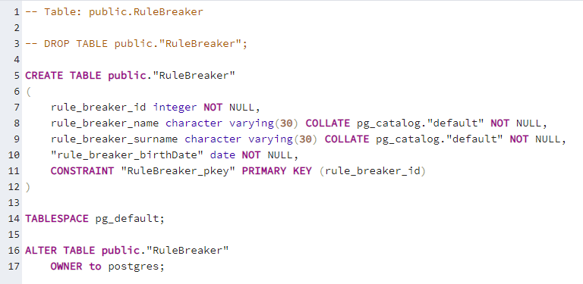
Рисунок 9 – Фотографія таблиці «RuleBreaker» мовою SQL

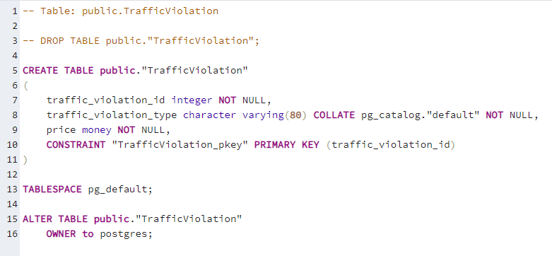
Рисунок 10 – Фотографія таблиці «TrafficViolation» мовою SQL

Вміст таблиць
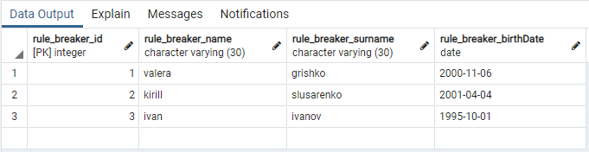
Рисунок 11 – Вміст таблиці «RuleBreaker»

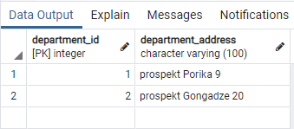
Рисунок 12 – Вміст таблиці «Department»

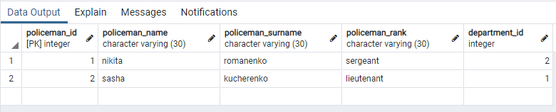
Рисунок 13 – Вміст таблиці «Policeman»

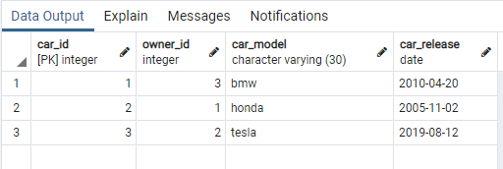
Рисунок 14 – Вміст таблиці «Car»

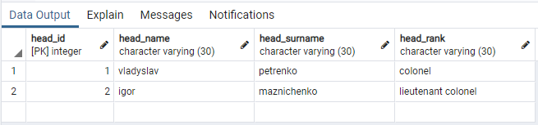
Рисунок 15 – Вміст таблиці «HeadOfDepartment»

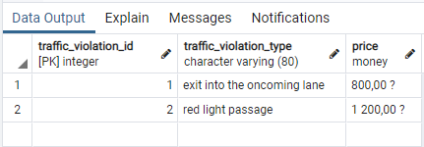
Рисунок 16 – Вміст таблиці «TrafficViolation»

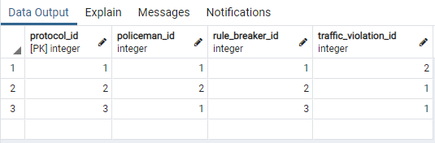
Рисунок 17 – Вміст таблиці «Protocol»

